EXMO. SR. PRESIDENTE DA CÂMARA MUNICIPAL DE SUMARÉ.

Pelo presente e na forma regimental, requeiro que seja concedida a “Diploma de Honra ao Mérito “Cida Segura”, nos termos do Decreto-Legislativo nº 521, título 1 , à Sra. Zilda Cristina Manhani.
Zilda Cristina Manhani nasceu em 06 de abril de 1970, filha de Hélio Manhani e Odete de Paula Manhani. Residente em Sumaré há 47 anos, construiu aqui sua história de vida e família. É mãe orgulhosa de três filhos — Bruno Fernando Manhani Fantacci, Alex Manhani Fantacci e João Pedro Manhani Fantacci — e avó dedicada de três netas: Júlia, Yasmim e Maia.
Assistente social de formação, há duas décadas ela exerce um trabalho voluntário silencioso, porém transformador, em nosso município. Especializada na "corrente do bem", Zilda tornou-se referência na arrecadação e no empréstimo gratuito de equipamentos hospitalares. Seu acervo de solidariedade hoje conta com dezenas de cadeiras de rodas, cadeiras de banho, camas hospitalares, além de muletas, aspiradores traqueais e colchões pneumáticos.
O diferencial de seu trabalho é a prontidão: Zilda não mede esforços para buscar doações e nunca cobra pelo empréstimo dos itens. Sua atuação ultrapassou as fronteiras de Sumaré, atraindo inclusive pessoas de cidades vizinhas que desejam contribuir com sua causa. Além disso, mantém ativa a arrecadação de cestas básicas e a tradicional distribuição de doces para crianças em regiões periféricas no Dia das Crianças.
Conceder o Diploma "Cida Segura" a Zilda Cristina Manhani é reconhecer a força da mulher sumareense que, com empatia e dedicação, supre carências fundamentais da nossa população, promovendo saúde e esperança.
Sala das Sessões, 13 de agosto de 2023.

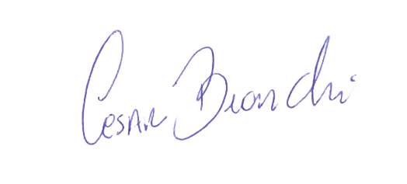
César Bianchi
Vereador
Partido Progressistas

